Vorlage Richtlinie Bauwerksdaten
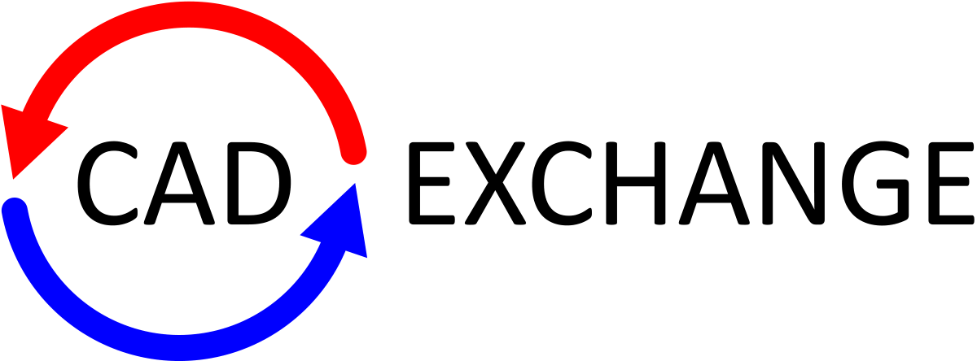 | Richtlinie Bauwerksdaten (Version 3.0 – 2022)  Die vorliegende Richtlinie Bauwerksdaten ist eine Vorlage, welche für die Erstellung einer Richtlinie Bauwerksdaten für die eigene Institution verwendet werden kann.  Weitere Informationen finden Sie unter www.cadexchange.ch

Einleitung

Ziel und Zweck
Die Richtlinie Bauwerksdaten beschreibt die von Auftraggebenden geforderte Qualität (Umfang, Inhalt und Struktur) der Daten und Informationen gemäss Datenfeldkatalog bei der Übergabe der Bauwerksdaten bei Phasenabschluss von den Auftragnehmenden an die Auftraggebenden.

Geltungsbereich
Diese Richtlinie ist verbindlich für alle Auftragnehmenden, welche den Auftraggebenden im Rahmen ihrer Leistungserbringung Bauwerksdaten, eingetragen im Datenfeldkatalog und in verschiedenen Tabellen, liefern müssen. Der Datenfeldkatalog und die Tabellen sind ein integrierter Bestandteil des Honorarvertrages und gelten für sämtliche Tabellen, welche in Kapitel 2 aufgeführt sind. Spezialfälle und Ausnahmen in der Anwendung dieser Richtlinie sind mit dem Auftraggeber zu regeln.

Mitgeltende Vorgaben
Für die Erstellung der Tabellen sind ergänzend zur vorliegenden Richtlinie folgende Vorgaben des Auftraggebers zu berücksichtigen:
- Kennzeichnungsrichtlinie des Auftraggebers
- Diverse Vorlagen

Ergebnis

Lieferumfang
Folgende Ergebnisse müssen vom Auftragnehmer gemäss dieser Richtlinie erstellt und übergeben werden:
- Sämtliche Objekttabellen, welche im Dokumenttypenkatalog der Bauwerksdokumentation in der Spalte Bauwerksdaten mit einem Qualitätslevel bezeichnet sind.

Rechtliche Vorgaben

Urheberrecht
Die Auftragnehmenden räumen den Auftraggebenden bei erfolgreicher Abnahme der bestellten Leistungen oder Produkte ein zeitlich unbeschränktes, umfassendes und ausschliessliches Nutzungs-, Verwertungs- und Weiterentwicklungsrecht auf die gelieferten digitalen und physischen Ergebnisse ein. Die Auftraggebenden haben somit das Recht, die Ergebnisse zu verwenden und zu verändern, soweit dies für sie notwendig ist.

Virenfreiheit
Die zu liefernden Daten müssen mit einem aktuellen Virenscanner geprüft werden, bevor sie versandt werden.

Datenqualität
Die Qualitätsmerkmale von Objekttabellen sind verschiedenen Levels zugeordnet. Dies ermöglicht eine zugeschnittene Qualitätsdefinition je nach Anwendungsfall. Weitere Informationen zu den Levels sind unter www.cadexchange.ch veröffentlicht.

Der Auftragnehmer verpflichtet sich, die Ergebnisse unter Einhaltung Qualitätsanforderungen gemäss Prüfplan zu liefern.
Die Auftraggebenden prüfen die Ergebnisse und rügt die Mängel innert 60 Tagen nach Erhalt der kompletten Bauwerksdaten Lieferung schriftlich. Die gerügten Mängel haben die Auftragnehmenden innert 30 Tagen ab Mängelrüge Eingang oder gemäss separater Vereinbarung zu beheben.

Level 0 | Lesbar
 | - Die Bauwerksdaten enthalten alle Werte, welche in der Richtlinie Bauwerkdaten definiert sind
Level 1 | Bearbeitbar
- Die Bauwerksdaten müssen digital bearbeitbar sein.
- Inhalte müssen geändert, kopiert, gelöscht werden können
Level 2 | Strukturiert
 | - Die Bauwerksdaten enthalten alle notwendigen Referenzen zwischen den Informationsobjekten

Die Qualitätsmerkmale sind weiter unterteilt in:
A | Standardmerkmale CADexchange
 | - CADexchange liefert Erläuterungen zu diesen Merkmalen
B | Ergänzungen des Auftraggebers
- CADexchange übernimmt für diese Merkmale keinen Support
- Die Auftraggeber haben die Qualitätsmerkmale selber zu verantworten

